**HW – 313288763 Rom Hirsch**

1.

ב.

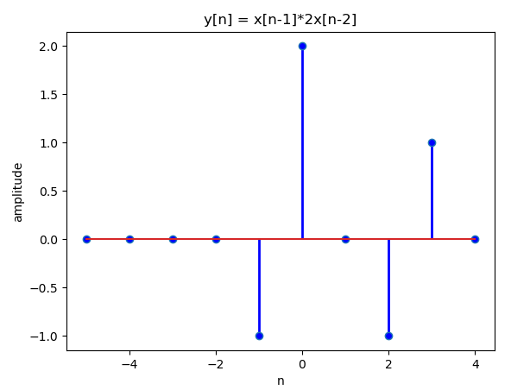

קוד שאלה 1 ב.

# -*- coding: utf-8 -*-

"""

Created on Mon Aug 30 14:17:59 2021

@author: rom21

"""

**import** matplotlib**.**pyplot **as** plt

**from** scipy **import** signal

**import** numpy **as** np

#%%

"""

Q -

x[n]=delta[n+2]+delta[n-1]+delta[n-2]

y[n]=-delta[n-1]+2delta[n-2]

"""

Vlen **=** 10 #len vector

#plot stem with color

**def** stem_plot**(**n**,**val**,**color**):**

markerline1**,** stemlines1**,** baseline1 **=** plt**.**stem**(**n**,**val**)**

plt**.**setp**(**markerline1**,** 'markerfacecolor'**,** color**)**

plt**.**setp**(**stemlines1**,** linestyle**=**"-"**,** color**=**color**,** linewidth**=**2 **)**

#create Delta

**def** dirac**(**val**=**0**):**

zero **=** Vlen**/**2

**return** signal**.**unit_impulse**(**Vlen**,int(**zero**-**val**))**

**def** plotStem**(**title**,**ylabel**,**xlabel**,**color**,**x**,**y**):**

plt**.**figure**()**

plt**.**title**(**title**)**

plt**.**ylabel**(**ylabel**)**

plt**.**xlabel**(**xlabel**)**

stem_plot**(**x**,**y**,**color**)**

plt**.**show**()**

#%%

n **=** np**.**arange**(-**5**,**5**,**1**)**

delta **=** signal**.**unit_impulse**(**8**)**

x **=** dirac**(**2**)+**dirac**(-**1**)+**dirac**(-**2**)** # x[n]=delta[n+2]+delta[n-1]+delta[n-2]

h **=** **-**dirac**(-**1**)+**2**\***dirac**(-**2**)**

y**=**np**.**zeros**(**10**)**

yx **=** np**.**convolve**(**h**,**x**)**

**for** n **in** **range(**9**):**

y**[**n**]=-**x**[**n**-**1**]+**2**\***x**[**n**-**2**]**

ncov **=** np**.**arange**(-**5**,**5**,**1**)**

plotStem**(**"y[n] = x[n-1]*2x[n-2]"**,**"amplitude"**,**"n"**,**'blue'**,**ncov**,**y**)**

2.

